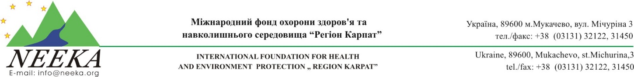

ДАТА: 14.04.2023

ЗАПИТ НА ЦІНОВУ ПРОПОЗИЦІЮ № RFQ 2023-INS/12
із надання послуги страхування автомобіля.
в рамках проекту "Захист внутрішньо переміщених осіб в Закарпатській, Чернівецькій, Львівській та Івано-Франківській областях".
ДАТА І ЧАС ПРОВЕДЕННЯ ТА ЗАКІНЧЕННЯ ПРИЙНЯТТЯ ПРОПОЗИЦІЙ:
21/12/2023–28/12/2023 10:00 київ., час

1.ПОТРЕБИ
МФОЗНС "Регіон Карпат" Neeka запрошує кваліфікованих організацій , ФОП, прийняти участь у тендері із надання послуги страхування автомобіля.
Запит на цінову пропозицію(ЗЦП)
Додаток А- Специфікація(Лот1, Лот2,Лот3,Лот 4,Лот 5)
Додаток В –Форма цінової пропозиції
Додаток С - Реєстраційна форма учасника
Додаток D -Загальні умови договорів МФОЗНС "Регіон Карпат" Neeka.
ВАЖЛИВО: Точні технічні характеристики та умови наведені у Технічному завданні(Специфікації) до цього документа.
3.СКЛАД ЗЦП
В разі погодження з вимогами викладеними у Специфікації(Додаток А) та Загальними умовами договору МФОЗНС "Регіон Карпат" Neeka (Додаток Д) до цього тендеру, учасник тендеру може надати пропозицію.
Цінова пропозиція повинна надати наступну інформацію про ціну (з ПДВ):
Валюта: гривня.
Вартість = ціна за місяць оренди
Разом з пропозицією постачальник повинен надати копії наступних документів:
-Підтверджуючи документи на право власності об’єкта закупівлі
-Постачальник може бути як ФО або зареєстрований як юридична особа, або ФОП відповідно до діючого законодавства України.;
-Довідку з Єдиного державного реєстру юридичних осіб, фізичних осіб-підприємців та громадських формувань з зазначеним кодом згідно Класифікатору видів економічної діяльності (КВЕД), який дає право здійснювати відповідну діяльність.
4.ПОДАННЯ ЗЦП:
Цінова пропозиція разом з заповненою Реєстраційною формою та копіями запитуваних документів повинна бути подана не пізніше 10:00 год. за київським часом 28/12/2023 року шляхом:
- в конвертах на поштову адресу м. Мукачево, вул. Мічуріна,3
2) або на email: zakupka@neeka.org в форматі PDF aбо Exel
Укажіть, будь ласка, у темі листа:
RFQ 2023-INS/12
Назву Вашої організації;
Кількість відправлених повідомлень(наприклад,1/2,2/2).
Ваша цінова пропозиція повинна бути чинною щонайменше 30 днів.
5.ОЦІНКА ЗЦП:
Пропозиції що відповідають технічним вимогам будуть оцінюватись по запропонованим цінам
МФОЗНС "Регіон Карпат" Neeka залишає за собою право прийняти вашу пропозицію цілком або частково. МФОЗНС "Регіон Карпат" Neeka може на власний розсуд збільшити або зменшити запропонований обсяг замовлення послуг, укладаючи контракт, і не розраховує на зміну запропонованих розцінок.
ВАЖЛИВО: Пропозиції, які не відповідають технічним вимогам тендера будуть відхилені.

Директор МФОЗНС «Регіон Карпат» Neeka Альберт Пірчак

